Prénom : ……………………………………… Date : ……………………………………………
S.E
À vos souhaits monsieur le président !
- Quel est le problème du président ?
……………………………………………………………………………………….
- Depuis quand a-t-il ce problème ?
- Depuis qu’il est né.
- Depuis les élections.
- Depuis que c’est l’été.
- Qui va-t-il recevoir ? …………………………………………..
- Qui remplace le président ce jour-là? ………………………………………….
- Quel mot vient à l’esprit du Président quand il pense à la Chancelière?
Heureux – peureux – allergique – magnifique – amoureux - émotive
- Vrai ou faux ?
- Le premier ministre porte des lunettes ……….
- A cause de son problème, le Président a les yeux tout rouges. ………
- Le Président se marie. ……….
- A cause de son problème, il doit démissionner. ……..
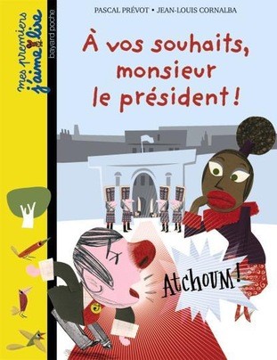
- Il a attrapé la grippe. …………

